附件二 吳鳳科技大學位置圖
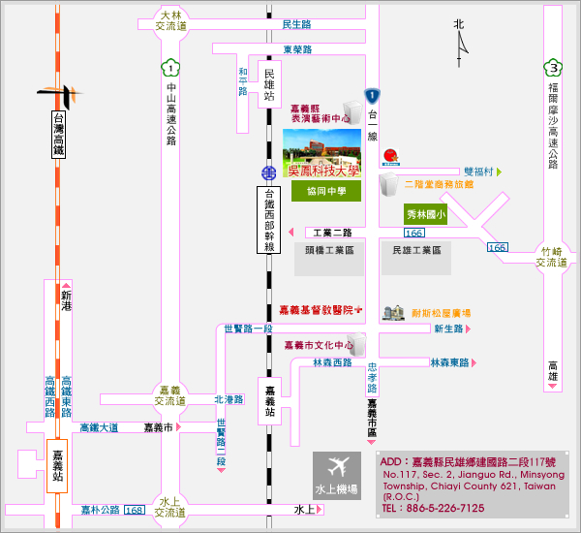

自行開車
路線一：經中山高速公路往南方向 / 下大林交流道 / 經縣 162 道 / 遇省道台一線後往南方向直行後即可到達本校，此路段總路程約9.6公里、行駛時間約 15 分鐘。
路線二：經中山高速公路往北方向 / 下嘉義交流道 / 經北港路往嘉義方向 / 遇世賢路一段左轉 / 遇忠孝路（省道台一線）左轉直行後可到達，此路段總路程約12公里、行駛時間約 25 分鐘。
路線三：經福爾摩沙高速公路往北（南） / 下竹崎交流道 / 經縣 166道/ 往頭橋工業區方向直行 / 遇省道台一線後右轉（往民雄方向）直行後即可到達本校，此路段總里程約10公里、行駛時間約15分鐘。

搭乘鐵路運輸
路線一：搭乘鐵路運輸於民雄車站下車 / 搭乘計程車到校，此路段總里程約 3 公里 、行駛時間約 6 分鐘。
路線二：搭乘鐵路運輸於嘉義車站下車 / 搭乘計程車到校，此路段總里程約 8 公里 、行駛時間約 15 分鐘。
由高鐵嘉義站到校
到嘉義站後可轉搭接駁公車到嘉義火車站，再由嘉義火車站搭車到校；也可直接由高鐵嘉義站搭計程車至本校，車程約30分鐘。

